BGSzC Pestszentlőrinci Közgazdasági és Informatikai Szakgimnáziuma

1184 Budapest Hengersor 34.

1. Záró dolgozat

A programom címe

Konzulens tanár: Készítette:

Szigetvári Márk Nagy Bence Brösztl Máté

Tartalom

1 Bevezetés 3

1.1 Feladat leírás 3

1.2 A felhasznált ismeretek 3

1.3 A felhasznált szoftverek 3

2 Felhasználói dokumentáció 4

2.1 A program általános specifikációja 4

2.2 Rendszerkövetelmények 4

2.2.1 Hardver követelmények 4

2.2.2 Szoftver követelmények 4

2.3 3. A program telepítése 4

2.4 A program használatának a részletes leírása 5

3 Fejlesztői dokumentáció 6

3.1 Az alkalmazott fejlesztői eszközök 6

3.2 Adatmodell leírása 6

3.3 Részletes feladatspecifikáció, algoritmusok 6

3.4 Tesztelési dokumentáció 7

4 Összefoglalás 8

4.1 Önértékelés 8

4.2 Továbbfejlesztési lehetőségek 8

5 Felhasznált irodalom 9

6 Ábrajegyzék 10

# Bevezetés

## Feladat leírás

Projektünk célja egy webshop létrehozása, melyen a felhasználók számítógép alkatrészeket, különböző hardware elemeket tudnak vásárolni.

Weboldalunk egyedi tulajdonsága, hogy licitálási funkcióval is rendelkezik. Ezen a felületen olyan termékek kapnak helyet, amelyek forgalmazását és vagy gyártását már beszüntették. A termékek állapota ettől függetlenül lehet még gyári, eredeti bontatlan vagy használt, másod kézből való. A funkció lehetőséget biztosít a felhasználók számára, hogy ezen a hardware elemeket akár kedvezőbb áron szerezzék be. Továbbá a ritka, gyűjtők számára értékes alkatrészeket is ennek a funkciónak az alkalmazásával szeretnénk értékesíteni.

## A felhasznált ismeretek

A weboldal formázását és a reszponzívatokat elősegítő funkciót a Tailwind CSS segítségével hoztuk létre.[1]

Keretrendszerként a JavaScripthez Next.JS-t használtuk.[2]

…..

[MongoDB](https://www.mongodb.com/atlas/database)

Adatok tárolására használtuk, képeket, illetve azokhoz tartozó adatokat nagyrészt az adatbázisból jelenítjük meg a weboldalunkra.

## A felhasznált szoftverek

[MongoDB](https://www.mongodb.com/atlas/database)

[Visual Studio Code](https://code.visualstudio.com/)

[mongodb compass](https://www.mongodb.com/products/tools/compass)

# Felhasználói dokumentáció

## A program általános specifikációja

## Rendszerkövetelmények

### Hardver követelmények

### Szoftver követelmények

A projektünk használatához szükséges saját fiókok és a linkeket be kell helyezni a .env.example fájl-ba:

* stripe fiók
* mongodb fiók
* Google Cloud fiók

## 3. A program telepítése

* git clone <https://github.com/SzigetvariMark/pcweb.git>

*A projekt futtatásához telepítse helyileg az npm használatával:*

* npm install
* npm run dev

## A program használatának a részletes leírása

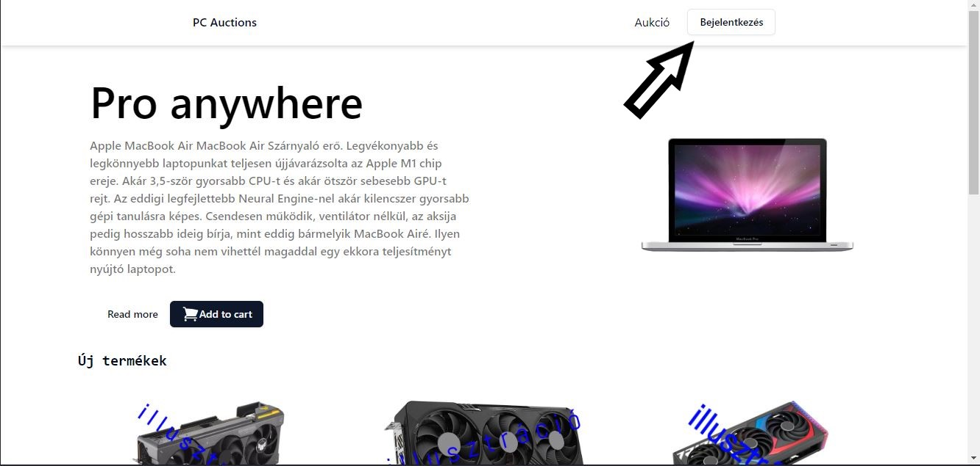

A nyíl megmutatja, hogy hol lehet be jelentkezni. Kötelező a bejelentkezés a vásárláshoz és további termékek megtekintésére.

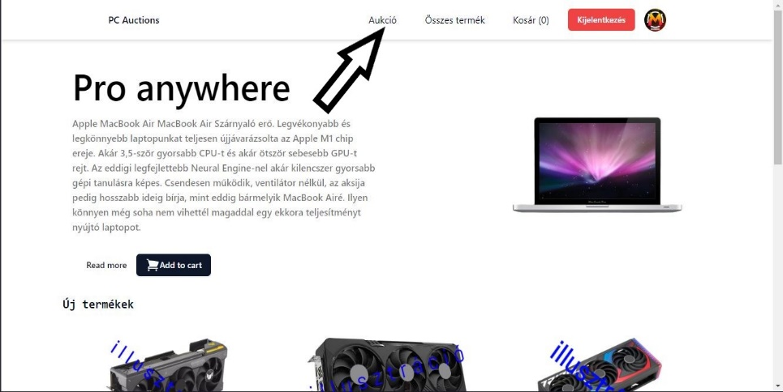

A nyíl megmutatja, hogy hol található az aukció rész, ahol részt vehet aukciókon.

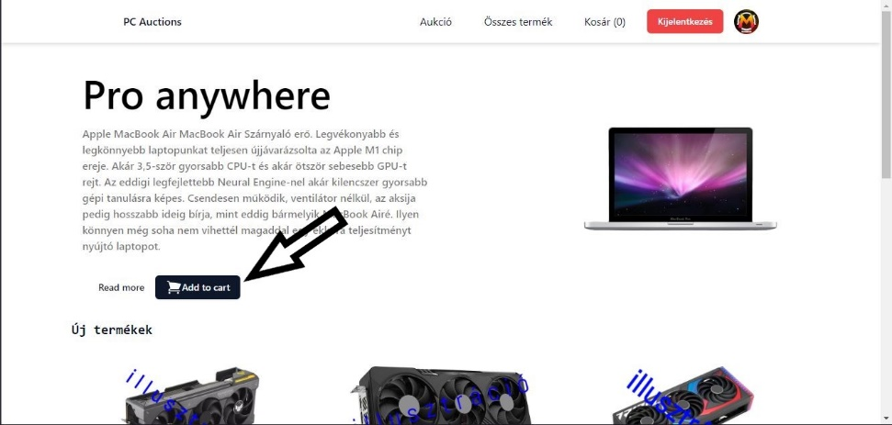

A nyíl azt mutatja, hogy hol található az a gomb, ami megnyomásával az adott terméket hozzá lehet adni a kosárhoz.

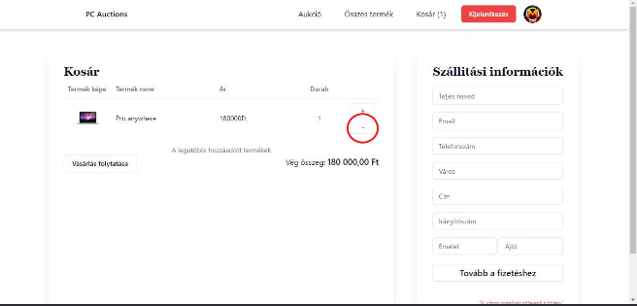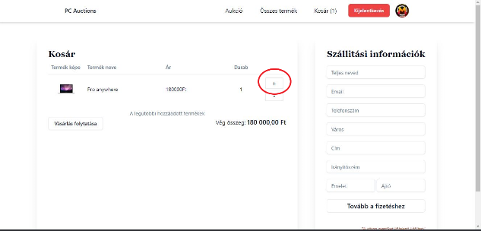

A kosárban állíthatod a te általad hozzá adott termékek mennyiségét. A mínuszjel azt jelöli, hogy azzal a gombbal, lehet csökkenteni az adott terméket, a pluszjellel meg, hogy a termék mennyiségét lehet növelni.

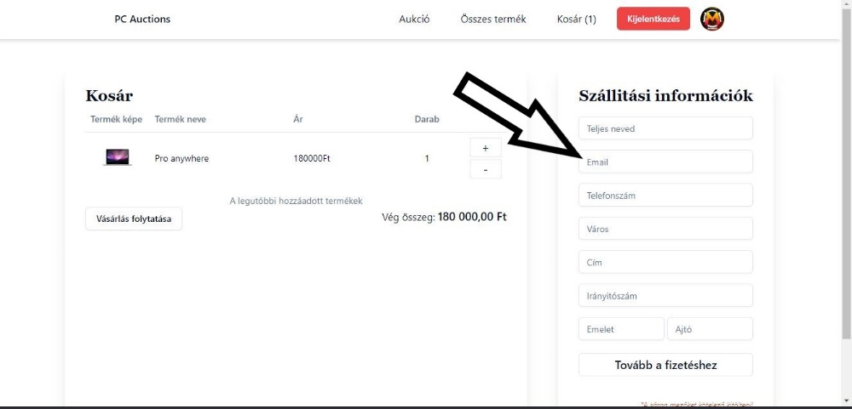

A nyíl azt jelöli, hogy hol kell kitölteni a szállítási információkat, alul a piros azt jelöli a szállítási információkon belül, hogy melyik mezőket kötelező kitöltenie, hogy vásárolni tudjunk. A további fizetéshez gombra való nyomásával a stripe-nak a felülete jelenik meg és ott kell megadni a fizetéshez való információkat.

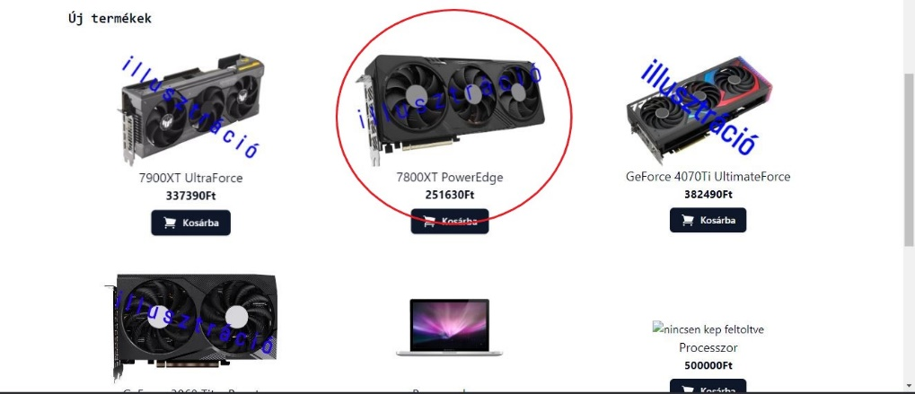

A piros kör azt jelöli, hogy ha azt megnyomjuk, akkor át visz minket az úgynevezett „Single Page” -re, ahol részletesebb leírást találhat az adott termékről például: mennyi van a termékből a raktáron, specifikációkat, hogy mennyibe kerül.

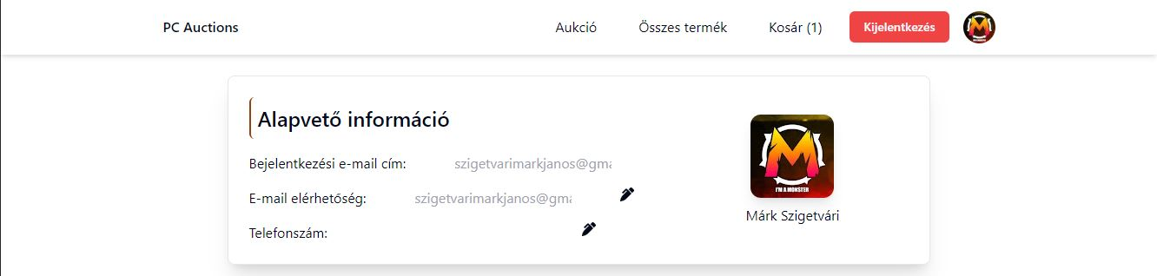

Ez az úgynevezett „Profile” oldal itt található az alapvető információk és a szállítási információk is. Az alapvető információknál módosíthatod az email elérhetőségedet és a telefonszámodat a szállítási információknál minden lehet módosítani vagy akár végleg törölni.

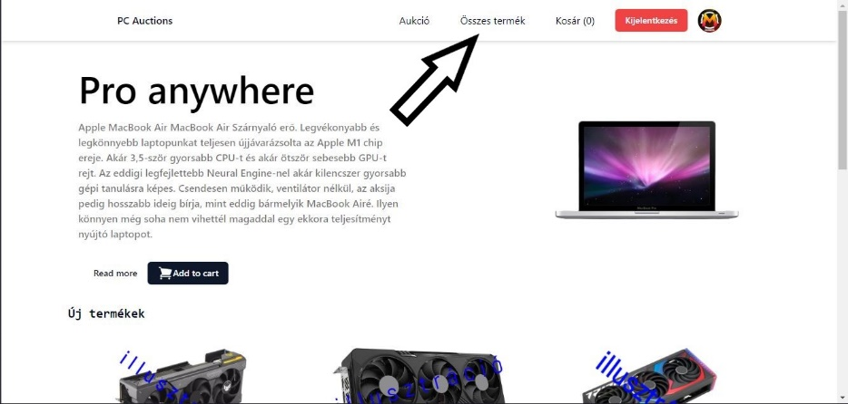

A nyíl megmutatja, hogy hol található az összes termékek rész.

# Fejlesztői dokumentáció

## Az alkalmazott fejlesztői eszközök

## Adatmodell leírása

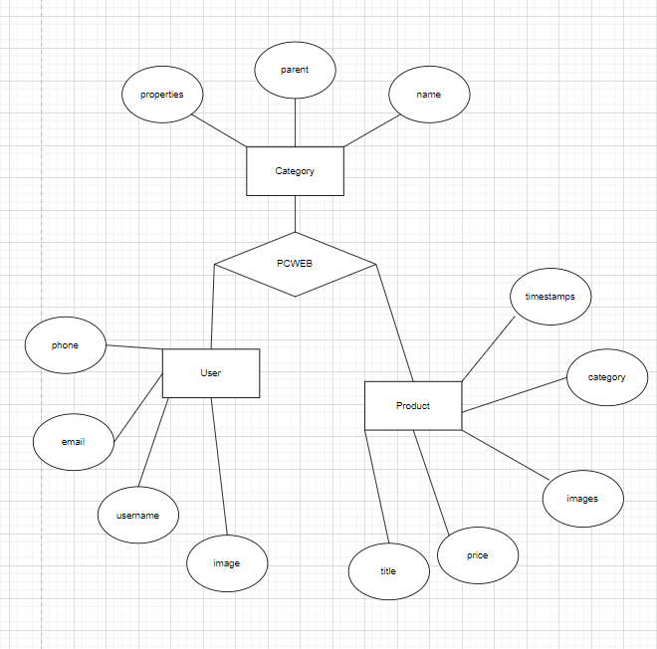

## Részletes feladatspecifikáció, algoritmusok

## Tesztelési dokumentáció

<tesztJegyzokonyv.docx>

# Összefoglalás

## Önértékelés

## Továbbfejlesztési lehetőségek

A jövőbeli terveink elsősorban angol nyelvű oldal készítése azok számára, akik nem tudnak magyarúl. Termékek összehasonlítása, hogy a vásárló könnyebben el tudják dönteni, hogy mit szeretnének vásárolni. Mobil alkalmazás fejlesztése könnyebb vásárlás érdekében és értesítések küldése, hogy közvetlenül értesítéseket küldjenek a felhasználók eszközeire, értesítve őket az új termékekről, promóciókról, Biztonság és bizalom érdekében a mobil alkalmazások biztonságos környezetet biztosítanak a tranzakciókhoz, ami kulcsfontosságú a vásárlók bizalmának elnyerésében, gyorsabb betöltési idők a mobil alkalmazások gyorsabban töltődnek be, mint a mobil weboldalak mivel, az adatokat helyben tárolják az eszközön. Reklámok alkalmazása a weboldalon a további fentarthatóság érdekében és további fejlesztések finanszírozására.

# Irodalomjegyzék

BePractical. (2024. 02 27). *BePractical.* Forrás: Youtube : https://www.youtube.com/playlist?list=PL5z_lBPYaajZVp4-HB07BhCWutYJEag-P

CEO, D. (2024. 02 29). *Digital CEO.* Forrás: Youtube: https://www.youtube.com/watch?v=aprLiG34b50

Codevolution. (2024. 02 26). *Codevolution.* Forrás: Youtube: https://www.youtube.com/watch?v=9P8mASSREYM&list=PLC3y8-rFHvwgC9mj0qv972IO5DmD-H0ZH

Copes, F. (2023. 12 26). *freecodecamp.* Forrás: Flavio Copes: https://www.freecodecamp.org/news/the-next-js-handbook/

Gerchev, I. (2022. 02 24). *Tailwind CSS.* Elektronikus: SitePoint Pty. Ltd. Forrás: Ivaylo Gerchev: https://www.everand.com/book/631935839/Tailwind-CSS

Gray, D. (2024. 01 03). *Dave Gray.* Forrás: Youtube: https://www.youtube.com/watch?v=w2h54xz6Ndw

ismeretlen. (2024. 01 08). *Get started with Tailwind CSS.* Forrás: Tailwind css: https://tailwindcss.com/docs/installation

Mastery, J. (2024. 01 08). *JavaScript Mastery.* Forrás: Youtube: https://www.youtube.com/watch?v=wm5gMKuwSYk&pp=ygULbmV4dC5qcyB0dXQ%3D

Microsoft, C. (2024. 02 26). *Visual Studio Code Docs.* Forrás: Visual Studio Code: https://code.visualstudio.com/docs

Mosh, P. w. (2023. 09 11). *Programming with Mosh.* Forrás: Youtube: https://www.youtube.com/watch?v=7S_tz1z_5bA

Mosh, P. w. (2024. 02 26). *Programming with Mosh.* Forrás: Youtube : https://www.youtube.com/watch?v=ZVnjOPwW4ZA

Ninja, N. (2024. 02 26). *Net Ninja.* Forrás: Youtube: https://www.youtube.com/watch?v=A63UxsQsEbU&list=PL4cUxeGkcC9g9gP2onazU5-2M-AzA8eBw

1. <https://tailwindcss.com/> - megtekintve 2024.02.15
2. <https://nextjs.org/> - megtekintve 2024.02.12